附件二：技术规格

1．智能供电分配单元

1.1 技术指标
智能供电分配单元
序号 | 名称 | 规格参数
机械参数
1 | 外形尺寸 | 480.00mm×178.60mm×45.30mm（长×宽×高）
2 | 组件重量 | 3.2kg
3 | 整体结构 | 1U机架式结构
电气参数
4 | 供电电源 | 220VAC
5 | 最大输出功率 | 2.2kw
6 | 电源输出 | 4路220VAC、2路12VDC、2路24VDC
7 | 通讯方式 | 以太网、RS232串口

1.2 机械尺寸
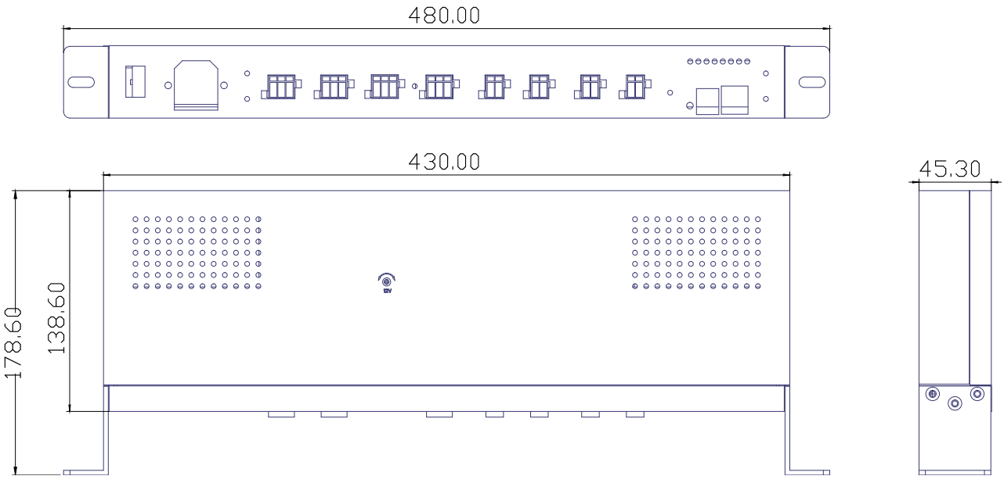
图1-1 智能供电分配单元机械尺寸图

1.3 单元接口
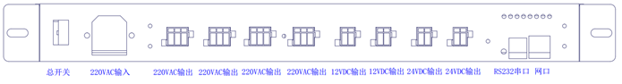
图1-2智能供电分配单元接口图

1.4智能供电分配单元控制软件
智能供电分配单元控制软件可自动连接智能供电分配单元，并对单元的输出接口进行单独或分组控制。
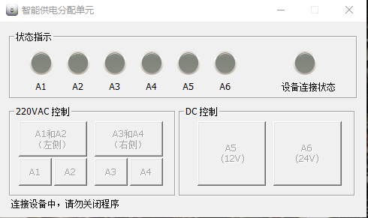
图1-3智能供电分配单元控制软件

2．LVDS信号发生器

2.1 技术指标
LVDS信号发生器
序号 | 名称 | 规格参数
机械参数
1 | 外形尺寸 | 200mm×150mm×50mm（长×宽×高）
2 | 组件重量 | 1.0kg
电气参数
3 | 供电电源 | 220VAC
4 | 输出信号频率 | 10kHz
5 | 输出信号 | LVDS、TTL

2.2 机械尺寸
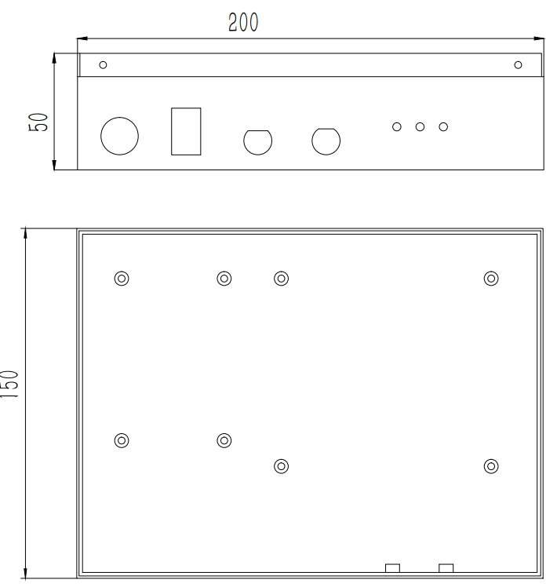
图2-1信号发生器机械尺寸图

接口定义
图2-1信号发生器接口图

信号发生器接口定义
接口 | 序号 | 定义 | 备注
LVDS输出信号 | 1 | GND
LVDS输出信号 | 2 | A1+
LVDS输出信号 | 3 | A1-
LVDS输出信号 | 4 | GND
LVDS输出信号 | 5 | A2+
LVDS输出信号 | 6 | A2-
TTL输出信号 | 1 | GND
TTL输出信号 | 2 | SIGNAL1
TTL输出信号 | 3 | GND
TTL输出信号 | 4 | SIGNAL2

